**Алгоритм записи на аудиторный тест и его прохождения.**

Получаете пароль в формате 00-000-000

Далее во вкладке **Календарь** нажимаете на кнопку **«Записаться на аудиторное тестирование»**

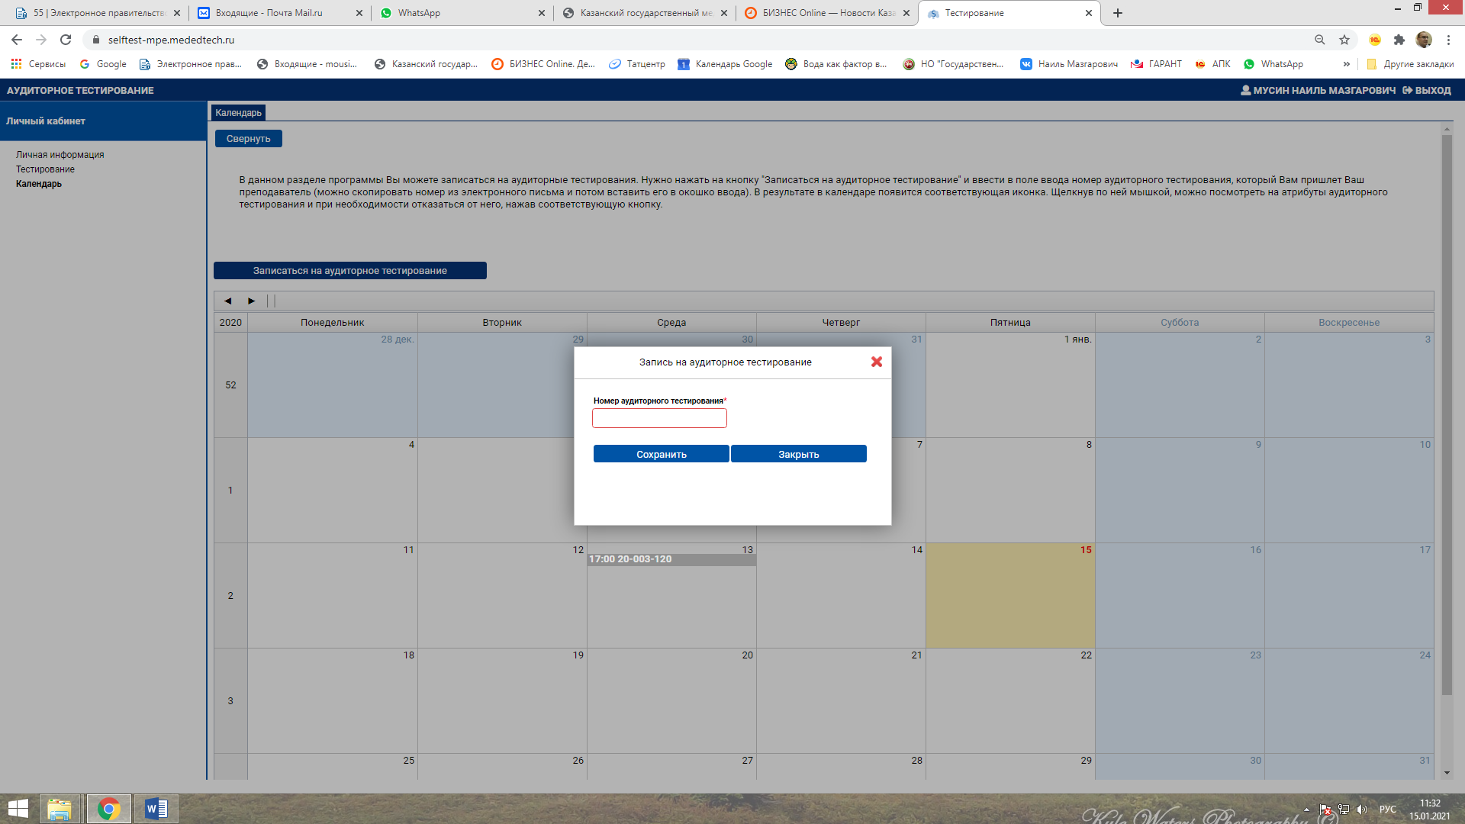

В появившемся окне вводите пароль 00-000-000 и нажимаете кнопку «Сохранить»

В календаре появится соответствующая запись

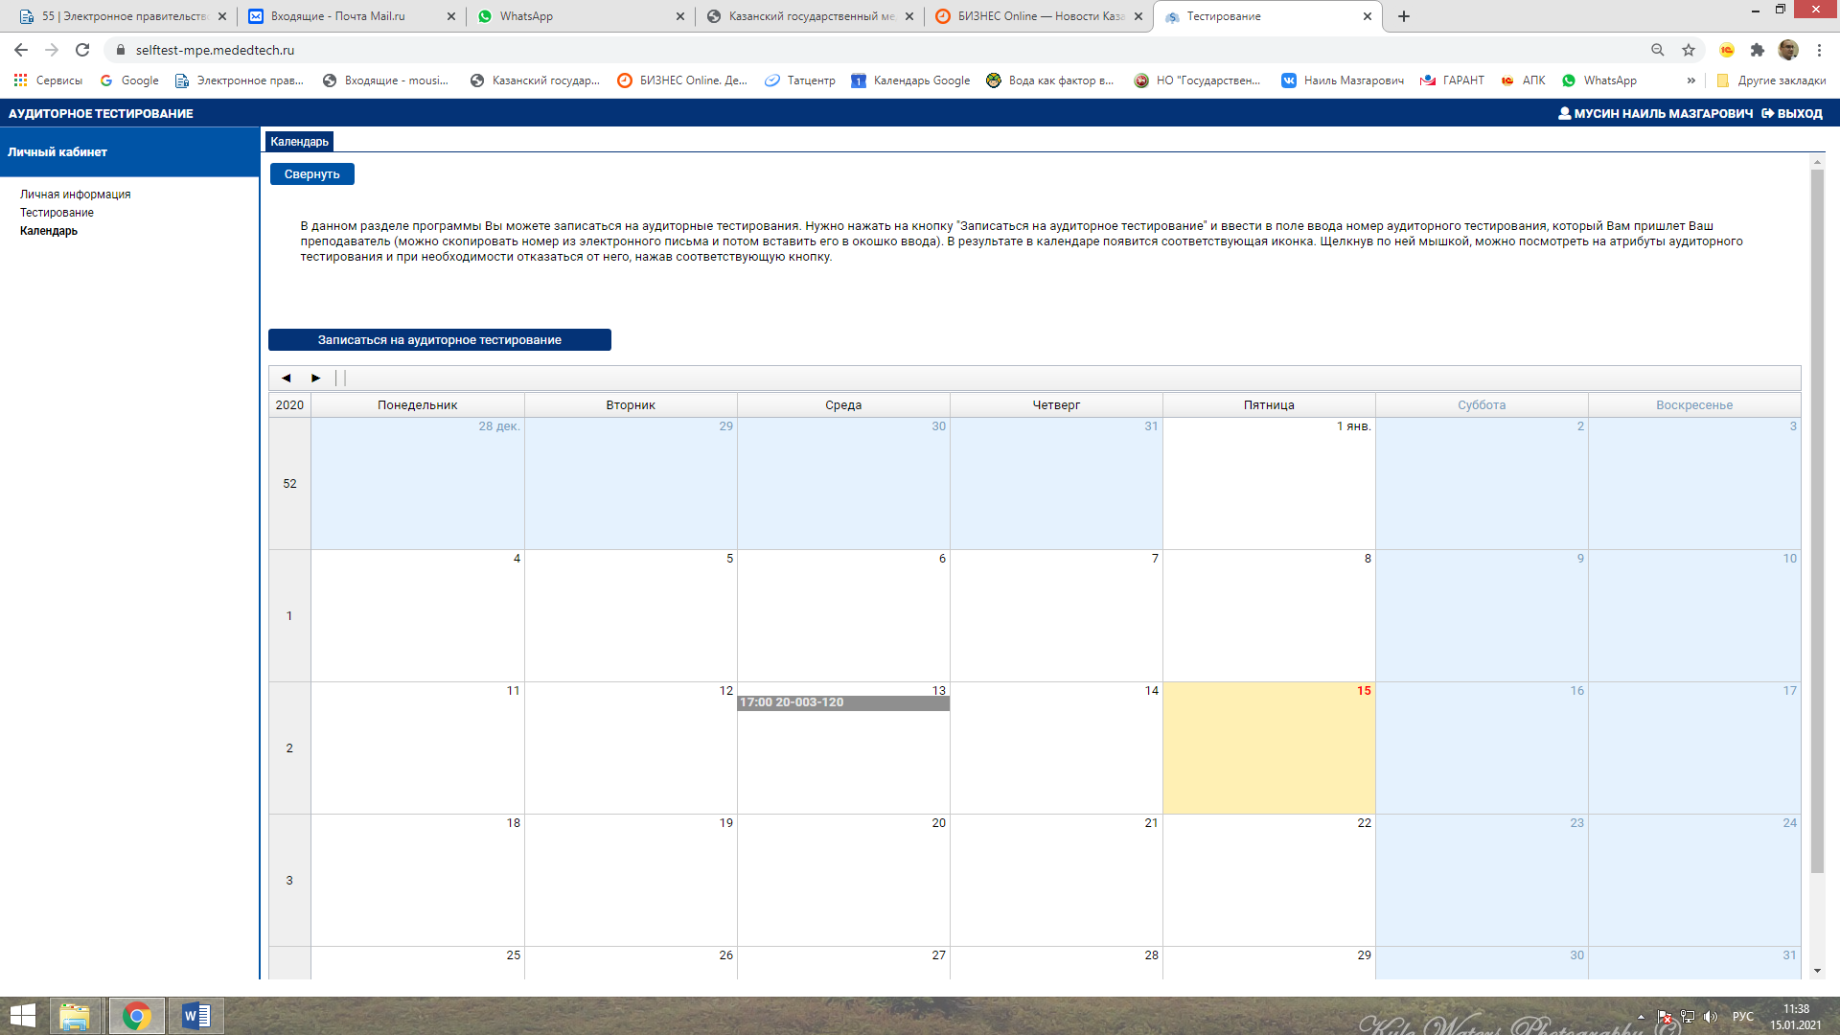

Далее ждете сообщение от организатора о том, что тест открыт.

После этого проходите на вкладку «Тестирование»

Аудиторное тестирование обозначится особым значком

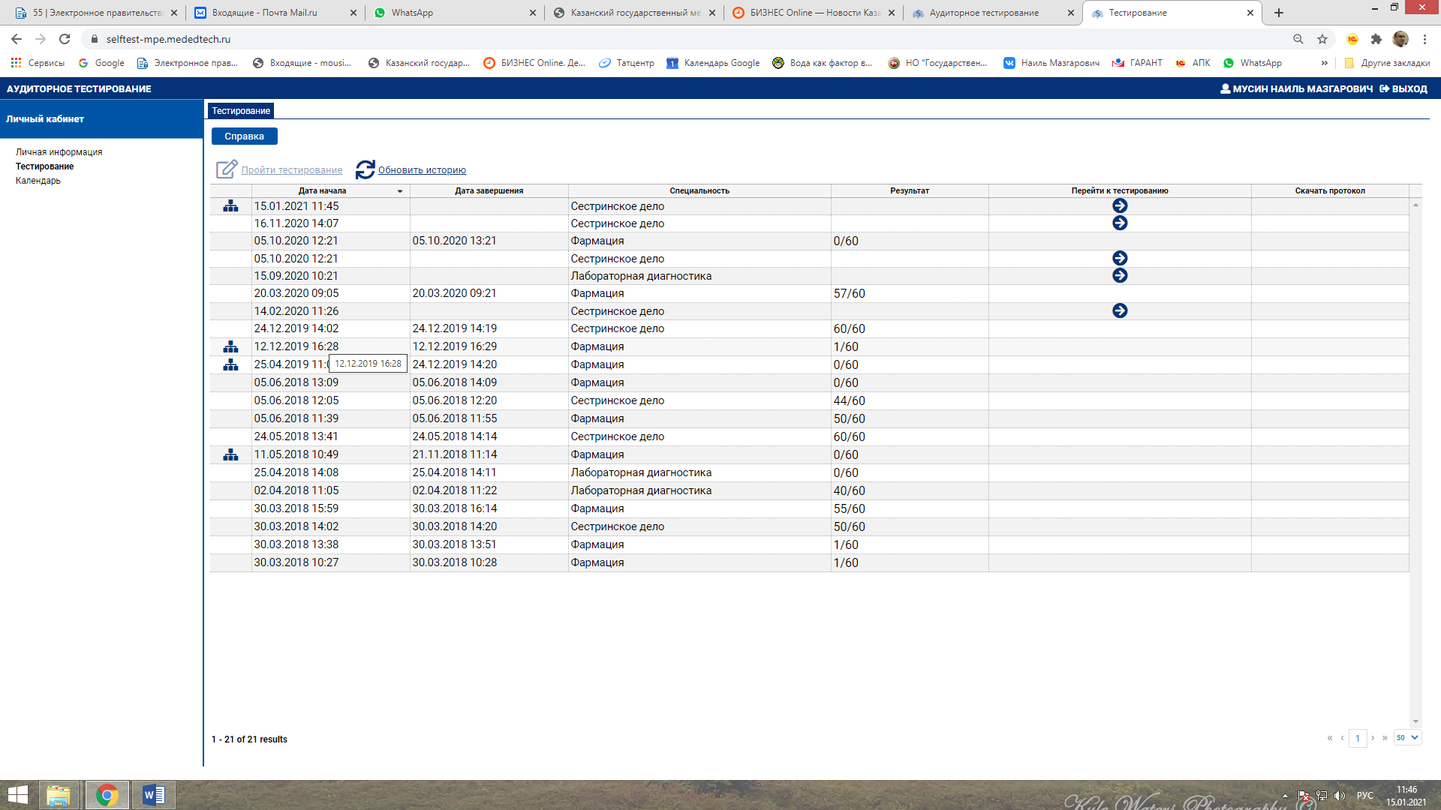

Далее нажимаем на белую стрелку в синем кружке для начала тестирования и проходите тест.

**ВАЖНО!!! После завершения тестирования нужно обязательно обновить страницу для корректного сохранения вашего ответа и корректного отображения его в итоговом протоколе!!!**